Практика для студентов является важнейшей составной частью подготовки бакалавров и магистров с высшим образованием проводится, как правило, после полного завершения изучения теоретических и на базовых предприятиях университета и на внутренних выпускающих кафедрах, имеющих необходимую материально-техническую базу и оборудование.
В ходе практики студент знакомиться со структурой организации или предприятий, спецификой ее работы, нормативными документами, а также выполняет индивидуальное задание, соответствующие обучения. Это позволяет широко использовать полученные теоретические и практические навыки в области электроснабжения различных отраслей энергокомпании.
При прохождении практики студент обязан ежедневно вести дневник.
Результатом прохождения практики является отчет, отражающий полученные знания и навыки, а также анализ выполненной работы.
Виды практики для бакалавров:
№ | Наименование практики | Форма обучения | Курс | Срок практики
1. | Производственная  практика | очное | 3 | 5 недель
2. | Предквалификационная практика | очное | 4 | 8 недель
3. | Предквалификационная практика | заочное | 5 | 8 недель

Содержание производственной практики – продолжительность производственной практики – 5 недель, на первом этапе осуществляется ознакомление студентов на предприятии с задачами предприятия, с историей предприятия, его структурой и технической оснащенностью.
Содержание предквалификационной практики – продолжительность предквалификационной практики – 8 недель, это важный этап подготовки будущего специалиста, который помогает связать теоретические знания с реальной профессиональной деятельностью. Предквалификационная практика студентов выпускающих курсов по профилям «Электроснабжение (по отраслям)», является составной частью учебного процесса студентов, она проводится после полного завершения изучения теоретических и практических курсов.
Виды практики для магистров:
№ | Наименование практики | Форма обучения | Курс | Срок практики
1. | Производственная  практика | Очное/заочное | 1 | 5 недель
2. | Педагогическая практика | Очное/заочное | 2 | 5 недель
3. | Научно-исследовательская практика | Очное/заочное | 2 | 8 недель

Содержание производственной практики для магистров – продолжительность производственной практики – 5 недель, практика проводится в соответствии с заключёнными договорами между предприятиями и кафедрой «Электроснабжение» КГТУ им. И. Раззакова. На самих предприятиях практика проводится согласно распорядку работы предприятия.
Содержание педагогической практики – продолжительность педагогической практики – 5 недель, подведение итогов – важный этап педагогической практики. Итоговая аттестация за научно-педагогическую практику проводится научным руководителем магистерской программы по результатам оценки всех форм отчетности магистранта. Для получения положительной оценки магистрант должен полностью выполнить все содержание практики, своевременно оформить текущую и итоговую документацию.
Содержание научно-исследовательской практики – продолжительность педагогической практики – 8 недель, научно-исследовательская практика будущих магистров предполагает выполнение исследовательской работы в рамках направления подготовки магистров. В результате выполнения научно-исследовательской работы магистрант должен получить практические навыки по методам проведения научных исследований и обработки полученных результатов.

Каждый вид практики в рамках заключается отчет о проделанной работе в период практики. Все виды практики оцениваются в рамках экзамена. Оценка по практике приравнивается к оценкам по теоретическому обучению и учитывается при подведении итогов успеваемости и рейтинга студента.
Отчет практиканта по результатам выполнения практики включает в обязательном порядке:
- титульный лист;
- содержание;
- введение;
- краткое сведение об организации и предприятий;
- сбор данных по экономике и маркетингу производства;
- сбор данных по охране труда;
- индивидуальное задание (от руководителя университета)
Отчет о выполнении практики представляется в машинописном виде, оформленном в соответствие со стандартами оформления отчетов. В приложении 1 и 2 представлены образец оформления титула отчета для бакалавров.
В приложении 3, 4 и 5 представлены образец оформления титульного листа отчета для магистрантов.

Приложение 1

МИНИСТЕРСТВО ОБРАЗОВАНИЯ И НАУКИ КЫРГЫЗСКОЙ РЕСПУБЛИКИ

КЫРГЫЗСКИЙ ГОСУДАРСТВЕННЫЙ ТЕХНИЧЕСКИЙ УНИВЕРСИТЕТ ИМ. И.РАЗЗАКОВА

ЭНЕРГЕТИЧЕСКИЙ ИНСТИТУТ
Кафедра: «Электроснабжение»

ОТЧЕТ
о прохождении производственной практики
Место проведения практики:
_______________________________
с _____________ по _____________

Выполнил: ____________________________________________
Руководитель практики: _______________________________

Бишкек - 2025

Приложение 2
МИНИСТЕРСТВО ОБРАЗОВАНИЯ И НАУКИ КЫРГЫЗСКОЙ РЕСПУБЛИКИ

КЫРГЫЗСКИЙ ГОСУДАРСТВЕННЫЙ ТЕХНИЧЕСКИЙ УНИВЕРСИТЕТ ИМ. И.РАЗЗАКОВА

ЭНЕРГЕТИЧЕСКИЙ ИНСТИТУТ
Кафедра: «Электроснабжение»

ОТЧЕТ
о прохождении предквалификационной практики
Место проведения практики:
_______________________________
с _____________ по _____________

Выполнил: ____________________________________________
Руководитель практики: _______________________________

Бишкек – 2025

Приложение 3
МИНИСТЕРСТВО ОБРАЗОВАНИЯ И НАУКИ КЫРГЫЗСКОЙ РЕСПУБЛИКИ

КЫРГЫЗСКИЙ ГОСУДАРСТВЕННЫЙ ТЕХНИЧЕСКИЙ УНИВЕРСИТЕТ ИМ. И.РАЗЗАКОВА

ЭНЕРГЕТИЧЕСКИЙ ИНСТИТУТ
НАПРАВЛЕНИЕ «ЭЛЕКТРОЭНЕРГЕТИКА И ЭЛЕКТРОТЕХНИКА»
КАФЕДРА «ЭЛЕКТРОСНАБЖЕНИЕ»

ОТЧЕТ
о прохождении производственной практики

Магистрант группы: ____________________________________________
(Ф.И.О.)
Руководитель практики: должность, ученый степень ________________________________________________________________
(Ф.И.О.)

Бишкек - 2025

Приложение 4
МИНИСТЕРСТВО ОБРАЗОВАНИЯ И НАУКИ КЫРГЫЗСКОЙ РЕСПУБЛИКИ

КЫРГЫЗСКИЙ ГОСУДАРСТВЕННЫЙ ТЕХНИЧЕСКИЙ УНИВЕРСИТЕТ ИМ. И.РАЗЗАКОВА

ЭНЕРГЕТИЧЕСКИЙ ИНСТИТУТ
НАПРАВЛЕНИЕ «ЭЛЕКТРОЭНЕРГЕТИКА И ЭЛЕКТРОТЕХНИКА»
КАФЕДРА «ЭЛЕКТРОСНАБЖЕНИЕ»

ОТЧЕТ
о прохождении педагогической практики

Магистрант группы: ____________________________________________
(Ф.И.О.)
Руководитель практики: должность, ученый степень ________________________________________________________________
(Ф.И.О.)

Бишкек - 2025
Приложение 5
МИНИСТЕРСТВО ОБРАЗОВАНИЯ И НАУКИ КЫРГЫЗСКОЙ РЕСПУБЛИКИ

КЫРГЫЗСКИЙ ГОСУДАРСТВЕННЫЙ ТЕХНИЧЕСКИЙ УНИВЕРСИТЕТ ИМ. И.РАЗЗАКОВА

ЭНЕРГЕТИЧЕСКИЙ ИНСТИТУТ
НАПРАВЛЕНИЕ «ЭЛЕКТРОЭНЕРГЕТИКА И ЭЛЕКТРОТЕХНИКА»
КАФЕДРА «ЭЛЕКТРОСНАБЖЕНИЕ»

ОТЧЕТ
о прохождении научно-исследовательской практики

Магистрант группы: ____________________________________________
(Ф.И.О.)
Руководитель практики: должность, ученый степень ________________________________________________________________
(Ф.И.О.)

Бишкек - 2025
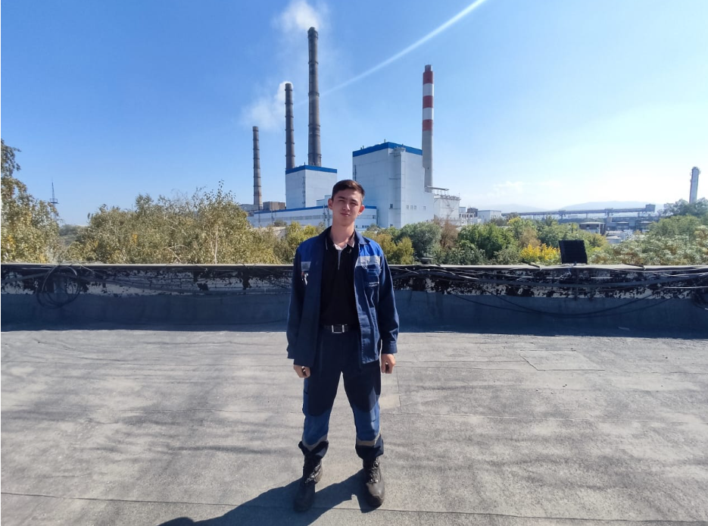
Наши студенты на практике

